INFORME
SEGUNDO TRIMESTRE DEL POA 2022

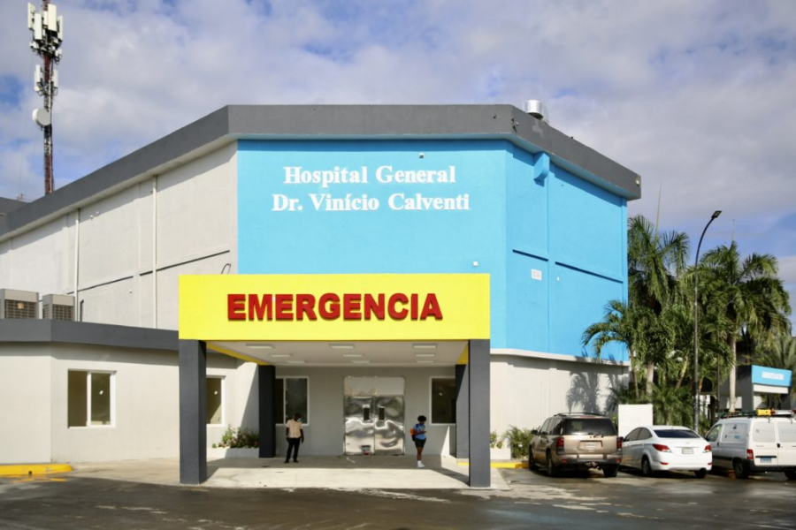

División de Formulación, Monitoreo y Evaluación de PPP.
Periodo: Abril – Junio
2022

- Introducción

El Hospital Dr. Vinicio Calventi se establece el POA como un documento de suma importancia por su contenido de normas, datos, políticas, procedimientos y manuales que nos permiten la correcta ejecución de las actividades programadas por el Servicio Nacional de Salud.
Nuestro método de evaluación es el monitoreo interno presencial a 21 dependencias de nuestro hospital.

- Cumplimiento del Plan Operativo Anual del Segundo Trimestre.

El siguiente informe corresponde al monitoreo, evaluación y seguimiento de las actividades ejecutoras del plan operativo anual del segundo trimestre del 2022.
Nuestro Hospital cuenta con un total de 85 actividades programadas para el segundo trimestre, estas actividades fueron distribuidas de la siguiente manera 42 actividades que son mensuales y 43 actividades trimestrales, de las cuales 76 fueron ejecutadas, 5 actividades reprogramadas y 4 no ejecutadas y sin reprogramación.

A pesar de que hemos pasado por un cambio de gestión en el segundo trimestre obtuvimos mejor desempeño en cuanto a la ejecución y a la entrega de las de las actividades.
Cabe destacar que para el segundo trimestre se realizaron 5 actividades no programadas que están asociadas a los resultados y/o productos del POA 2022.

- Entre ellas se encuentran:

- Inauguración de la unidad de adolescentes.
- Lanzamiento de la guía Farmacoterapéutico.
- Curso, Humanización de los servicios.
- Monitoreo del dashboard de gestión del CEAS.
- Curso trabajo en equipo.

- Recomendaciones.
A todas las dependencias que entregan actividades conocer el POA ya que facilitara la entrega oportuna y la utilización de los medios de verificación correctos.
Se les recuerda siempre tener contacto con sus homólogos en el SRSM para que aclaren sus dudas y puedan realizar un mejor informe.
Seguir orientando y monitoreando a las diferentes dependencias y responsables de sus actividades mensuales para una entrega oportuna y con calidad.

- Conclusión.

Las actividades programadas del POA para el trimestre Abril – Junio del 2022 fueron ejecutadas en un 89.41% el cumplimiento de la ejecución fue validadas y supervisadas por la encargada de la División de Desarrollo Institucional y Calidad en la Gestión y la Coordinadora de la División Formulación, Monitoreo y Evaluación PPP.
En conclusión, nuestro objetivo es seguir mejorando en la realización de los procesos, humanización y calidad de los servicios. Seguir socializando el plan Operativo Anual (POA), con cada una de las dependencias involucradas para que tengan en conocimiento y se empoderen a la hora de la entrega.

Isoderlin Rosario
División de Formulación, Monitoreo y Evaluación PPP.

